Contenido

**SERVIDOR DE COLAS** 2

Tipos de sistemas de colas 2

Elementos que existen en la teoría de colas 2

Proceso básico 2

Fuente de entrada 3

Cliente 3

Capacidad de la cola 3

Disciplina de la cola 3

Mecanismo de servicio 3

Redes de colas 3

Proceso de servicio 4

Las fórmulas en la teoría de colas: 4

# **SERVIDOR DE COLAS**

Las colas de espera suelen ser un problema que genera malestar en las personas, ya sea su origen por ineficiencia, retraso o falta de previsión del personal (servidores) o de la estructura u organización, todo se traduce en un coste de tiempo y de dinero para las empresas. Un problema de muchos millones de euros en pérdidas para el sector retail por mencionar sólo un sector.

Por esta razón es importante entender y conseguir el balance entre el tiempo de espera aceptable para los usuarios y el número de servidores que atienden a los usuarios de la cola, logrando así ser eficientes ante la demanda a través de la cola durante todo el día.

## Tipos de sistemas de colas

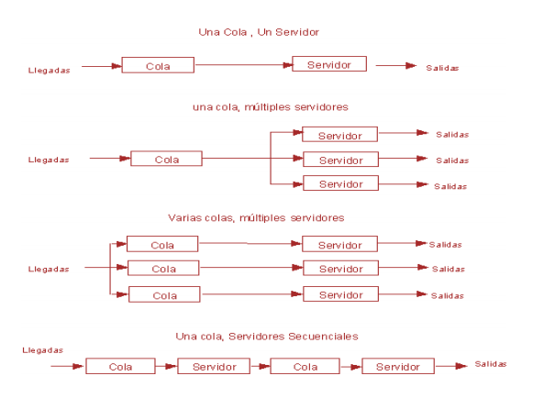

## Elementos que existen en la teoría de colas

### Proceso básico

Los usuarios que demandan un servicio se generan en una primera fase de entrada, entonces estos usuarios entran al sistema y empiezan a ser parte de una cola a la espera de que los atiendan. En determinado momento un usuario de esa cola será seleccionado bajo una regla -o disciplina de servicio, como también es conocida-, para ser atendido en un mecanismo de servicio y, por último, después de ser atendido el usuario saldrá del sistema de colas.

### Fuente de entrada

La fuente de entrada es la población potencial que pueden solicitar el servicio en un determinado momento, la característica principal es el tamaño de la fuente de entrada, este será el número total de los potenciales usuarios, puede suponerse que el tamaño es finito o infinito.

### Cliente

Es todo individuo o usuario de la población potencial que solicita o demanda un servicio, las personas en la cola para pagar en los supermercados puede ser un ejemplo.

### Capacidad de la cola

Es el número máximo de usuarios o clientes que pueden estar dentro del sistema haciendo cola antes de ser atendidos para recibir el servicio, al igual que la fuente de entrada este número puede ser finito o infinito.

### Disciplina de la cola

Es la regla en el orden que se van a seleccionar los clientes o usuarios que se encuentran a la espera de ser atendidos en la cola, existen varias reglas, entre las más comunes podemos encontrar:

**FIFO (first in first out):** Se atiende al cliente en el orden que llegan a la cola, el primero en llegar será el primero en ser atendido.

**LIFO (last in first out):** Consiste en atender primero al que ha llegado de último, también se le conoce como “pila”.

**RSS (random selection of service):** Se selecciona a los clientes de una cola de forma aleatoria, con algún procedimiento de prioridad o alguna otra preclasificación.

**Processor Sharing:** Todos los clientes experimentan con eficacia el mismo retraso, ya que comparten entre todos los clientes de la cola la capacidad del sistema atendiendo a todos por igual.

### Mecanismo de servicio

Son las instalaciones de servicio, la instancia a la que pasan los clientes o usuarios después que son seleccionados de la cola. Pueden existir uno o varios canales paralelos de servicio, llamados servidores.

### Redes de colas

Sistemas donde existen varias colas al mismo tiempo y los trabajos fluyen de una a otra, las redes de comunicación y los sistemas operativos son unos ejemplos de las redes de colas.

### Proceso de servicio

Es la forma o la manera en que los usuarios o clientes son atendidos en el sistema de cola.

## Las fórmulas en la teoría de colas:

Factor de utilización

ρ= λµ

Probabilidad de que no haya unidades en el sistema

P0= 1- λµ

Probabilidad de que haya n unidades en el sistema

Pn= λµP0

Número promedio de unidades en cola

Lq= λ2μ(μ-λ)

Número promedio de unidades en el sistema

Ls= Lq+ λµ

Tiempo promedio que una unidad pasa en una cola

Wq= Lqλ

Tiempo promedio que una unidad pasa en el sistema

WS=Wq+1µ

Probabilidad de que una unidad que llega tenga que esperar por el servicio

Pw= λµ